Elektrolyzeris (šarminis; 0.5 MW galios) + žemo slėgio buferis (30 bar) ≈ 1.5 – 2.0 M€; pristatymo sąlygos ExW (įrenginių gamybos vieta ES)
Dviejų slėgių, įskaitant 350 bar dispenseris (sunkiajam transportui) + 700 bar dispenseris (lengvajam transportui) + vidutinio slėgio saugojimo sistema (iki 450 bar) + aukšto slėgio (iki 900 bar) ≈ 1.5 M€ ExW (įrenginių gamybos vieta ES)
Tarpinė vandenilio saugojimo sistema, kad galima išlaikyti stabilų pildymo tęstinumą ( ≈ 600 kg) ≈ 0.4 M€
Kolonėlės projektas, inžineriniai sprendiniai, instaliavimo priežiūra, apmokymai personalui ≈ 0.5 M€

Visuminis biudžetas: 3,9 – 4,4 M€; (įrenginių gamybos vieta ES; kainos pateiktos ExW; žemės kaina ir privažiavimo infrastruktūra neįskaičiuota).

Bendras galimos kolonėlės vaizdas:
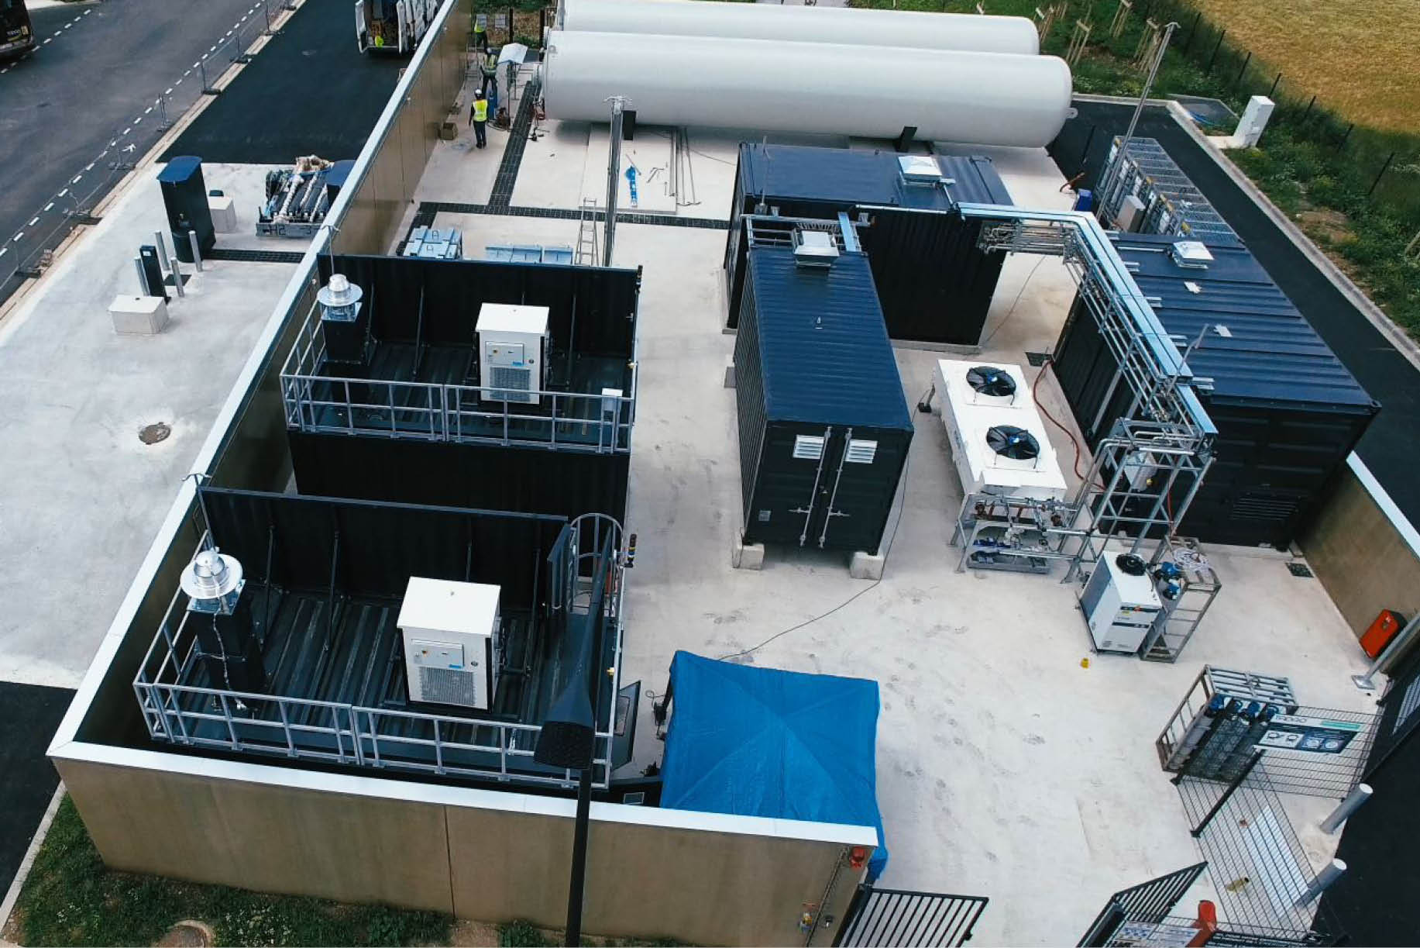

Pajėgumai:
Įkrovimo laikas sunkiajam ir lengvajam transportui ≈ 15 min.
Pagamintas vandenilio kiekis ≈ 200 kg/para (30 bar), užtenka ≈ 40 lengvųjų automobilių (500 km) ir 4-6 autobusai/sunkusis transportas.

Sąnaudos:
Sunaudotas elektros kiekis elektrolizei 100 Nm³/h * 4.5 (kWh/Nm³) *24 h = 10 800 kWh/para.
Vandens poreikiai ≈ 200 kg H₂ *9 ltr/kgH₂=1800 ltr. švaraus vandens (osmosinio/distiliuoto vandens švarumas).

